GRUPY VIII IX TYDZIEŃ 4 (13.04.- 17.04.)
WIOSENNE POWROTY. POROZMAWIAJMY O PTAKACH.
SERDECZNIE WITAMY I PRZEDSTAWIAMY KOLEJNE PROPOZYCJE
ZAJĘĆ, ZABAW I ĆWICZEŃ DLA DZIECI Z GR. VIII i IX CZYLI DLA
PRACOWITYCH MRÓWECZEK
PRACOWITYCH GIGANTÓW
PRACOWITYCH SIŁACZY
( TAK WŁAŚNIE ZWRACAMY SIĘ DO SIEBIE CODZIENNIE W PRZEDSZKOLU )
PONIEDZIAŁEK
Zapoznanie z literą F f
Karta pracy Nowe przygody Olka i Ady. Przygotowanie do czytania, pisania, liczenia, cz. 3, s. 72- 80 GRUPA VIII
Karty pracy Nowe przygody Olka i Ady. Litery i liczby, cz. 2, s. 58- 63 GR.VIII
Wodzenie palcem po literze F f – małej i wielkiej, pisanej. Pisanie liter F f po śladach, a potem samodzielnie w książce i w zeszytach.
Czytanie wyrazów, tekstów z literą F f
Karty pracy Tropiciele – realizacja tematu tygodniowego ,,Pracowita wiosna’’ -GR.IX
Instrukcje, jak pisać kolejne litery alfabetu znajdziesz na stronie: https://www.youtube.com/watch?v=ASPGPE6yp3g
OCZYWIŚCIE NIE WYKONUJECIE TYCH WSZYSTKICH ZADAŃ W PONIEDZIAŁEK .TO SĄ ĆWICZENIA NA CAŁY TYDZIEŃ. JAK PISAŁYŚMY WCZEŚNIEJ WYPEŁNIACIE PO DWIE LUB TRZY STRONY DZIENNIE. OPRÓCZ TEGO ZAMIESZCZAMY DODATKOWE PROPOZYCJE NA POSZCZEGÓLNE DNI TYGODNIA .

WTOREK
1.Dzisisj przedstawiamy ciekawostki na temat szpaków.
Szpaki są przedsiębiorcze, ciekawskie, towarzyskie. Wszystko robią szybko i zdecydowanie. W gniazdach mają zioła, które chronią je przed pasożytami. Śpiewając, wydobywają różne dźwięki, najczęściej te zasłyszane, np. dźwięki klaksonów. samochodów. Każdy z nich ma swoją charakterystyczną pieśń. Zjadają dżdżownice, mrówki i różne robaki z ziemi, spod kamieni. Lubią też dojrzałe owoce, np. czereśnie.

2. Posłuchaj opowiadania Małgorzaty Strękowskiej- Zaremby Sąsiad szpak.
Ilustracje do opowiadania znajdują się w książce na str. 56-57. Dzieci słuchają opowiadania i oglądają ilustracje.
Olek, Ada i rodzice przyjechali do dziadków w odwiedziny i zostali na cały weekend. Ada była zachwycona. Dostała nowy dzwonek do roweru w kształcie rumianego jabłuszka i musiała go wypróbować. Natychmiast! Jeździła dookoła ogrodu dziadków i dzwoniła zawzięcie. Sprawiało jej to ogromną radość. Wprawdzie rodzina zatykała uszy, ale co tam. Wreszcie Olek nie wytrzymał.
– Na kogo dzwonisz? – spytał.
– Na przechodniów. Ostrzegam ich, że jadę – odpowiedziała rozpromieniona Ada.
– Ja nie mogę! Tu nie ma żadnych przechodniów – wykrzyknął ogłuszony Olek.
Ada wzruszyła ramionami, jednak wreszcie przestała dzwonić.
– Jak dobrze – westchnęli dziadkowie, rodzice i cztery ogrodowe myszy.
– Cisza, aż dzwoni w uszach – roześmiał się dziadek.
– Teraz mogę przedstawić wam nowego sąsiada.
Zaprowadził Adę i Olka w odległą część ogrodu. Tu, na pniu wysokiej brzozy, powiesił kilka dni wcześniej budkę lęgową dla ptaków.
– Zachowajcie ciszę. Wkrótce go zobaczycie – szepnął.
Już po chwili dzieci zauważyły nadlatującego od strony sadu ptaszka. Krótki prostokątny
ogon sprawiał, że w locie wyglądał jak czteroramienna gwiazda. Usiadł na gałęzi brzozy, ale
z daleka od budki. Dzieci mogły mu się przyjrzeć uważnie. Czarne skrzydła mieniły się w wio-
sennym słońcu zielenią i fioletem. W ostro zakończonym dziobie trzymał źdźbło zeschłej trawy .Rozglądał się na wszystkie strony. Olek i Ada aż wstrzymali oddechy, aby go nie spłoszyć. Ptak upewnił się, że nic mu nie grozi, i przefrunął do budki.
– Rozpoznaliście tego pana? – spytał dziadek.
– Pewnie. To pan szpak – odpowiedział bez wahania Olek.
– Pani szpak też osiedli się w budce? – spytała Ada.
– Oczywiście. Pan szpak wije gniazdo dla pani szpakowej i dla małych szpaczków.
– Będziesz miał bardzo dużo sąsiadów, dziadku – zauważył z uśmiechem Olek.
– Zdaje się, że będą podobnie hałaśliwi jak Ada i jej dzwonek – szepnęła mama, która dołączyła do obserwatorów pracowitego szpaczka.
– Szpet- szpet – zaśpiewał szpak i pomknął szukać materiałów na gniazdo. Wracał do budki wielokrotnie, przynosił pióra, korę, suche liście, mech, trawę.
– Stara się – zauważyła Ada. Na to szpak zaskrzypiał jak stare deski w podłodze i jeszcze dodał: – Kuku, kuku!
Olek i Ada zrobili wielkie oczy. Ze zdziwienia, naturalnie. Czyżby pan szpak stracił rozum?
– Zapomnieliście, że szpaki potrafią naśladować różne głosy – przypomniał im dziadek,
ubawiony zaskoczonymi minami wnucząt.
Następnego dnia o świcie Ada zerwała się z łóżka z głośnym krzykiem:
– Kradną mój rower!
Wypadła na podwórko w rozpiętej kurtce zarzuconej na piżamę. Za nią wyskoczyli dziadkowie, rodzice i Olek. Wszystkich obudził wyjątkowo głośny dźwięk dzwonka, który zdobił rower Ady. Jakież było ich zaskoczenie, kiedy odkryli, że rower stoi bezpieczny w komórce, a jego dzwonek... milczy. Gdy przetarli zaspane oczy, zobaczyli na gałęzi topoli przy oknie pokoju, w którym spała Ada, pana szpaka. Nowy sąsiad dziadka naśladował dźwięk dzwonka niczym najzdolniejszy artysta. Zdziwił się na widok rodziny w komplecie.
– Miau – miauknął jak kot i odleciał.
– „Miau”, czy to po ptasiemu dzień dobry? – zastanawiała się babcia.
Ada pomyślała, że to coś mniej przyjemnego.
– Przepraszam, panie szpaku – szepnęła w stronę budki.
Jak myślicie, dlaczego Ada przeprosiła szpaczka?
• Rozmowa na temat opowiadania.
− Dlaczego Ada jeździła na rowerze i dzwoniła?
− Kogo przedstawiał dziadek Olkowi i Adzie?
− Gdzie założył gniazdo szpak?
− Jakie odgłosy naśladował szpak?
− Dlaczego Ada myślała, że kradną jej rower?
− Kto głośno naśladował dźwięk dzwonka?
− Jakim dźwiękiem pożegnał szpak rodzinę?
3. A teraz troszkę ruchu, czyli zabawa przy piosence,, Taniec połamaniec”
https://www.youtube.com/watch?v=RrsdZz3wkCo&feature=youtu.be&fbclid=IwAR068OdANbWdEV-f_Oh0s0ERJxO4H2BS5jjPXk6tDs8lmzAoVCCW8LNHKdk
4. Propozycja pracy plastycznej Ptak dziwak .Możesz wykonać ptaka z ziemniaka, kolorowego papieru, plasteliny….a może w całkiem inny sposób……decyzja należy do Ciebie.
ŚRODA
1.Dzisiaj proponujemy grę dydaktyczną „ Kto pierwszy do mety?” Do gry potrzebne będą: kostka, pionki (mogą być koraliki, ziarna fasoli, guziki) i poniżej zamieszczona plansza, którą można wykonać samodzielnie. Litery wybieramy wg własnego uznania.
Gracze ustawiają pionki na wybranych przez siebie literach i następnie kolejno rzucają kostką.
Do każdej litery przyporządkowana jest odpowiednia ilość kropek na kostce, jeśli gracz wyrzuci ilość kropek odpowiadającą jego literze, podaje słowo na daną literę i rusza się o jedno pole do przodu, jeśli nie wykona tych zadań traci kolejkę. Liczba graczy: 2-6.
Wygrywa ten, kto pierwszy dotrze do mety, a pozostali gracze muszą wymienić przedmiot, roślinę lub zwierzę, których nazwa rozpoczyna się od pierwszej litery imienia zwycięzcy.

O | A | K | D | M | S
1  META | 2  META | 3  META | 4  META | 5  META | 6  META

- Jedno oczko na kostce – litera O
- Dwa oczka na kostce – litera A
- Trzy oczka na kostce – litera K
- Cztery oczka na kostce- litera D
- Pięć oczek na kostce- litera M
- Sześć oczek na kostce- litera S
2. Czas na zabawę ruchową przy piosence ,,Gimnastyka rąk’’, która przypomina nam o konieczności CZĘSTEGO MYCIA RĄK!!!!!!! https://www.youtube.com/watch?v=bMhSrSrz48M

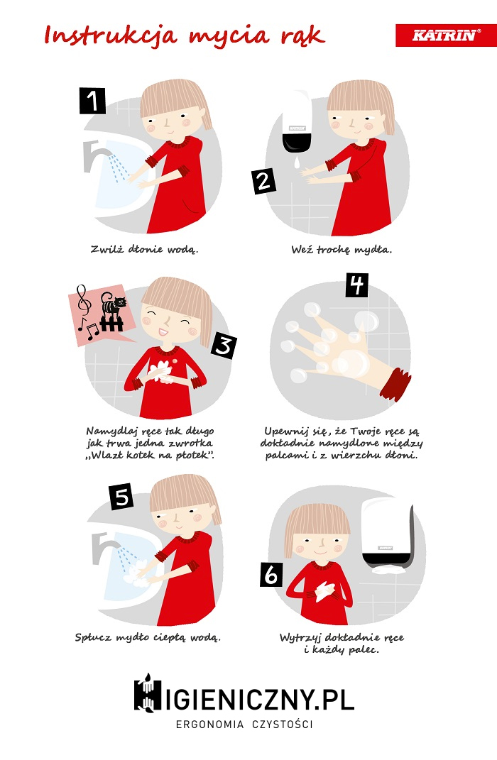

4. Może rozwiążesz krzyżówkę
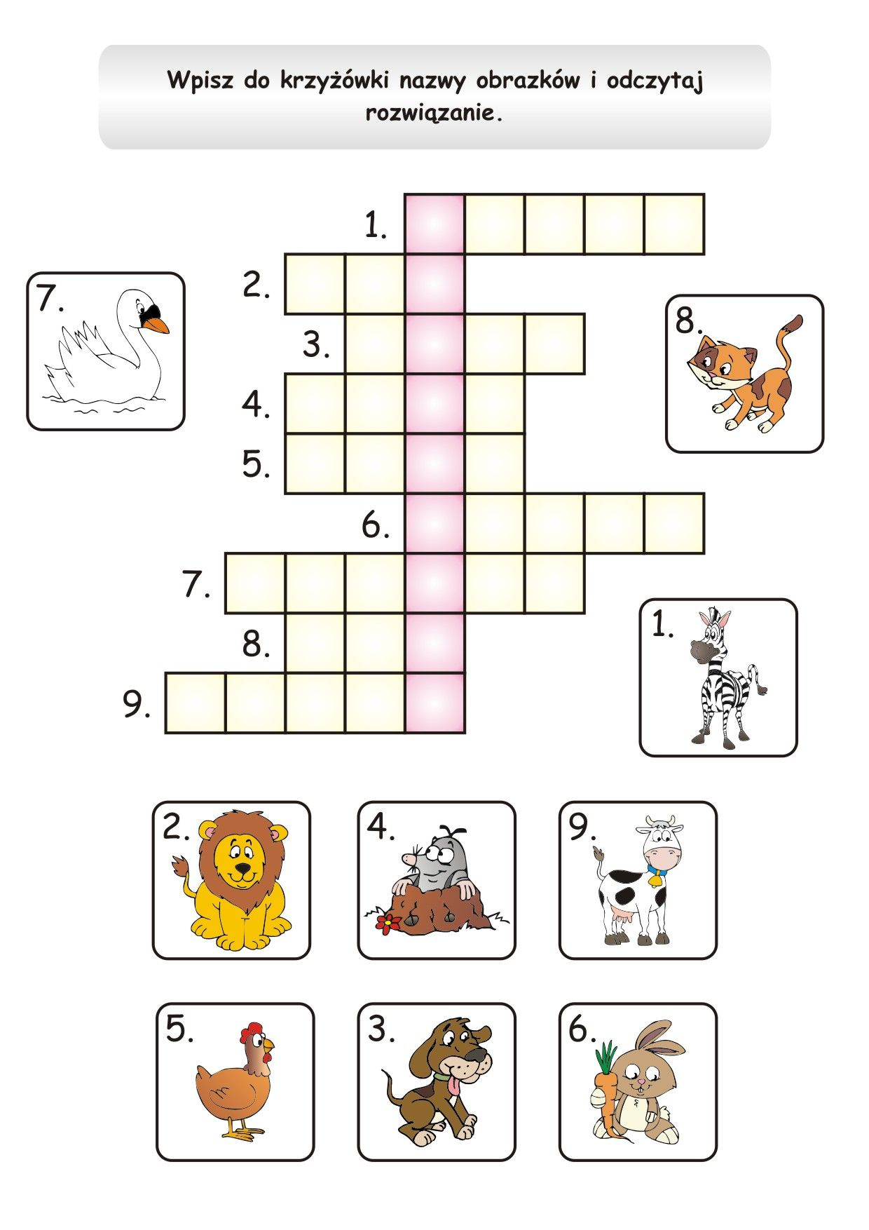
3. A może nauczysz się krótkiego wiersza :
Szpak się spotkał ze skowronkiem.
– Przyszła wiosna! Leć na łąkę!
Czas na twoje ptasie trele,
z tobą będzie nam weselej.
-Drogi szpaku – rzekł skowronek,
-gardło całe mam czerwone,
-łykam syrop i pigułki,
-niech kukają więc kukułki.
I kukułki zakukały.
Pięknie wiosnę powitały.
CZWARTEK
1.Posłuchaj piosenki,, Wołanie wiosny’'.
https://www.youtube.com/watch?v=FEO3PhEDwgs
I. Dzisiaj w drodze do przedszkola
już zielone były pola,
a bociany klekotały,
bo na łąkę przyleciały.
Ref.: Zielona wiosenka nas woła,
zielona panienka wesoła.
W oczy świeci nam
złotym słońcem
i rozrzuca kwiaty pachnące. (2x)
II. Na gałązkach pierwsze pąki,
a na pąkach pierwsze bąki.
Żabki skaczą, a skowronek
śpiewa jak srebrzysty dzwonek.
Ref.: Zielona wiosenka...
III. Na spacerze zobaczymy,
czy już nigdzie nie ma zimy.
Teraz wiosna rządzić będzie,
z czego bardzo się cieszymy!
Ref.: Zielona wiosenka...
2. Propozycja plastyczna ,,Wiosenny obrazek ‘’- technika oczywiście dowolna…poniżej zamieszczamy kilka wesołych obrazków aby zachęcić Cię do działania, a może zainspiruje Cię piosenka ,,Wołanie wiosny’’?…….powodzenia.
Twój praca będzie jeszcze ładniejsza. Oczywiście zdjęcia prac możecie przesyłać na podany wcześniej adres.
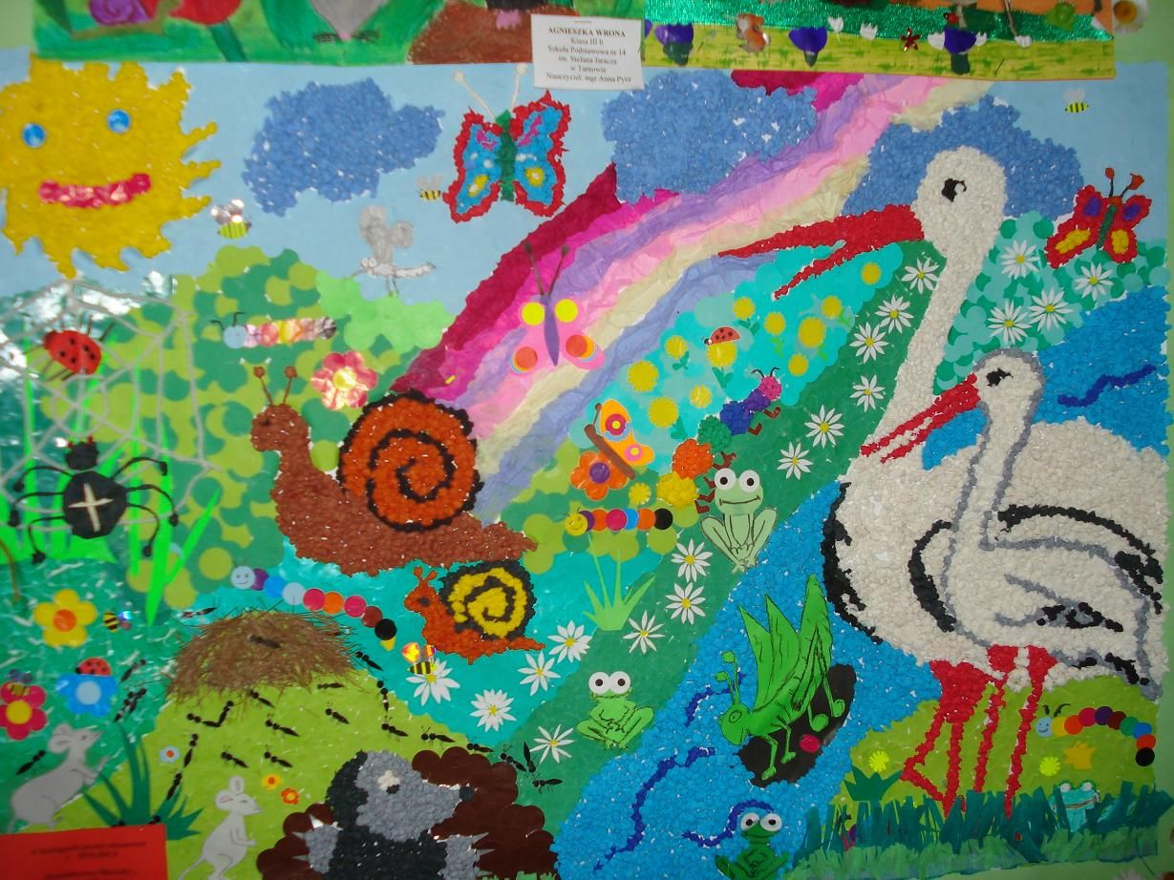
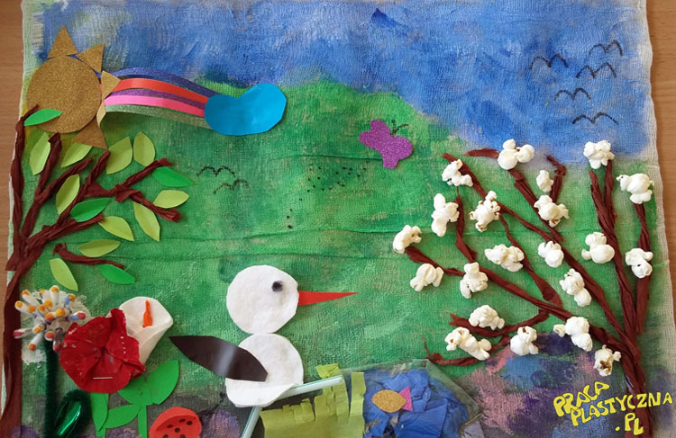
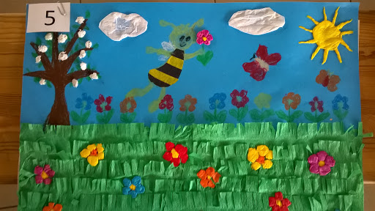
3.Ciekawostki na temat bocianów
Bocian biały zamieszkuje tereny trawiaste, stepy, sawanny, tereny uprawne blisko zbiorników wodnych, bagienne, wilgotne lub okresowo zalewane łąki i pastwiska, okolice jezior. Lubi rozproszone drzewa, na których może gniazdować lub nocować. Występuje głównie na nizinach, rzadko na wyżynach. Bocian unika terenów zimnych, o częstych opadach atmosferycznych, obszarów wysoko położonych i o gęstej roślinności. W przeciwieństwie do bociana czarnego, nie unika siedzib ludzkich i często gnieździ się nawet w środku wsi lub w małych miastach. Bocian ma upierzenie białe, z wyjątkiem czarnych lotek i ogona. Nogi i dziób są czerwone. Szyję ma długą, w locie wyciągniętą do przodu. Młode ptaki mają czarny dziób. Pisklęta są pokryte białym, gęstym puchem. Bociany zakładają duże, koliste gniazda z warstwowo ułożonych gałęzi . Wyściółka jest dość obfita – ze słomy, torfu, niekiedy z dodatkiem papieru i szmat. Umiejscowione są one zwykle na drzewie, w bezpośredniej bliskości siedzib ludzkich, lub na różnych budowlach (na dachu budynku mieszkalnego lub gospodarczego, w ruinach wysokich budynków, na nieczynnych kominach fabrycznych, słupach telegraficznych, stogach). Bocian składa jaja pod koniec kwietnia. Jest ptakiem mięsożernym. Żywi się owadami, głównie pasikonikami i chrząszczami, ale również jaszczurkami, wężami, pisklętami i małymi zającami. W latach obfitujących w myszy i norniki zjada prawie wyłącznie te gryzonie, przez co jest ptakiem pożytecznym z punktu widzenia rolników.
ZAGADKA- Jakiego koloru są nogi i dzioby młodych bocianów? Podpowiedź-w tym kolorze są kropki biedronki.

PIĄTEK

1. Słuchanie opowiadania Hanny Zdzitowieckiej Gdzie budować gniazdo?
– Nie ma to jak głęboka dziupla! Trudno o lepsze i bezpieczniejsze mieszkanie dla dzieci –powiedział dzięcioł.
– Kto to widział, żeby chować dzieci w mroku, bez odrobiny słońca – oburzył się skowronek.
– O, nie! Gniazdko powinno być usłane na ziemi, w bruździe, pomiędzy zielonym, młodym zbożem. Tu dzieci znajdą od razu pożywienie, tu skryją się w gąszczu...
– Gniazdo nie może być zrobione z kilku trawek. Powinno być ulepione porządnie z gliny,
pod okapem, żeby deszcz dzieci nie zmoczył. O, na przykład nad wrotami stajni czy obory –
świergotała jaskółka.
– Sit, sit – powiedział cichutko remiz. – Nie zgadzam się z wami. Gniazdko w dziupli? Na ziemi? Z twardej gliny i przylepione na ścianie? O, nie! Spójrzcie na moje gniazdko utkane z najdelikatniejszych puchów i zawieszone na wiotkich gałązkach nad wodą! Najlżejszy wiaterek buja nim jak kołyską...
– Ćwirk! Nie rozumiem waszych kłótni – zaćwierkał stary wróbel.
– Ten uważa, że najbezpieczniej w dziupli, tamtemu w bruździe łatwo szukać ukrytych
w ziemi owadów. Ba, są nawet ptaki budujące gniazda tylko w norkach, w ziemi albo wprost na wodzie... Ja tam nie jestem wybredny w wyborze miejsca na gniazdo. Miałem już ich wiele w swoim życiu. Jedno zbudowałem ze słomy na starej lipie, drugie – pod rynną, trzecie…hm...trzecie po prostu zająłem jaskółkom, a czwarte – szpakom. Owszem, dobrze się czułem w ich budce, tylko mnie stamtąd wyproszono dość niegrzecznie. Obraziłem się więc i teraz mieszkam kątem u bociana. W gałęziach, które poznosił na gniazdo, miejsca mam dosyć, a bociany nie żałują mi tego kącika.
• Rozmowa na temat opowiadania.
− Które ptaki rozmawiały o gniazdach?
− Jakie gniazdo zachwalał dzięcioł, a jakie skowronek?
− Jakie gniazdo zachwalała jaskółka, a jakie remiz?
− Co powiedział wróbel na temat gniazd?
− Z czego ptaki robią gniazda?
2. Przypomnienie piosenki,, Wołanie wiosny’’
https://www.youtube.com/watch?v=FEO3PhEDwgs

3.W dniu dzisiejszym zaglądamy do naszych książek i zeszytów aby sprawdzić co zostało jeszcze do zrobienia. Starajmy się wykonywać ćwiczenia systematycznie (po dwie strony dziennie), nie róbmy wszystkiego naraz i nie śpieszymy się. Dbajmy o to aby nie nagromadzić zaległości.
4. Możesz skorzystać z propozycji zabaw na stronie https://szaloneliczby.pl/przedszkole/

SERDECZNIE POZDRAWIAMY I DZIĘKUJEMY ZA WSPÓŁPRACĘ

